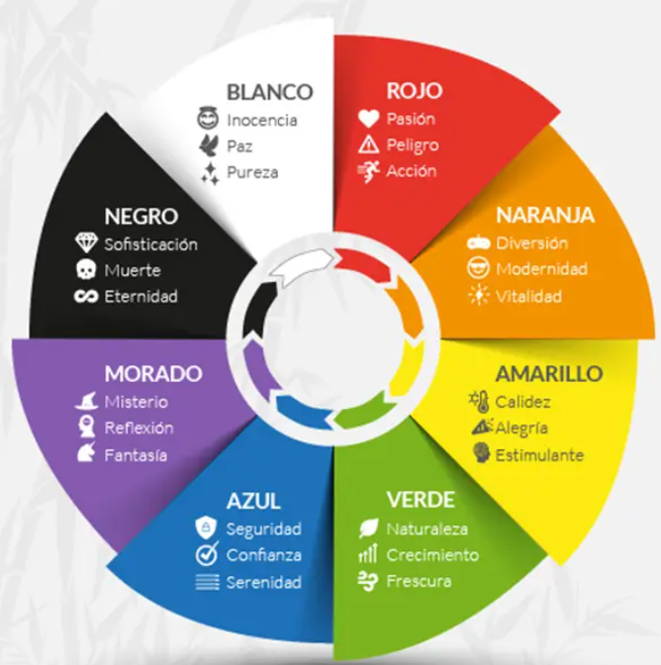

Regla de los 3 clics
Es un principio de diseño web que sugiere que cualquier usuario debería poder encontrar la información que busca en un máximo de tres clics desde la página de inicio.
Objetivo:
- Evitar la frustración: Se pensó para impedir que el usuario se canse y abandone la página si no encuentra rápido lo que necesita.
- Mejorar la navegación: Obliga a crear estructuras claras y menús ordenados.
- Aumentar la eficiencia: Ayuda a que el contenido importante esté accesible de forma directa.

Regla de las 3 fuentes
Usar un máximo de dos o tres tipografías en una página web mejora la legibilidad, mantiene la coherencia visual y acelera el tiempo de carga del sitio. Regla general:
- Dos fuentes son suficientes para la mayoría de los proyectos web: una para los títulos y otra para el cuerpo de texto.
- Tres fuentes es el límite superior y solo se recomienda si hay una necesidad técnica o de diseño clara, como añadir una fuente monoespaciada para bloques de código.
- Las fuentes Sans serif son las más usadas en pantallas digitales por su claridad y limpieza.

Regla de los 3 colores (60-30-10)
Usar un máximo de tres colores principales en el diseño de interfaces crea páginas limpias, profesionales y fáciles de usar.
Para organizar estos tres colores de forma correcta en tu código, aplica la siguiente proporción visual:
- Color dominante (60%): Ocupa el fondo y los espacios grandes. Suele ser blanco, gris claro o un tono neutro para no cansar la vista.
- Color secundario (30%): Se usa para textos principales, tarjetas o bordes. Define la personalidad de la página y contrasta con el fondo.
- Color de acento (10%): Se reserva para elementos que deben llamar la atención de inmediato, como los botones de acción (CTA) o enlaces importantes.

Un mapa de calor (heatmap) en programación web es una representación visual mediante una escala de colores (de azul a rojo) que muestra las zonas donde los usuarios hacen más o menos clics, se desplazan o mueven el cursor.

Principios de diseño de interfaces
Durante las primeras décadas de la era de la computación, la usabilidad no era la preocupación dominante de los desarrolladores de software. Se exigía a los usuarios finales que se adaptasen a la tecnología y no al revés. Con el tiempo, esta tendencia se revirtió y comenzó a desarrollarse tecnología que se adaptase a los usuarios finales. Como consecuencia, surgieron las reglas doradas de Theo Mandel, que constituyen la base de un conjunto de principios de diseño de interfaces de usuario que guían este aspecto del diseño del software. Estas reglas son:
- Dejar el control al usuario
- Reducir la carga de memoria del usuario
- Hacer que la interfaz sea consistente

Dejar el control al usuario
Los principios de diseño que permiten que el usuario tenga el control son:
Definir modos de interacción de manera que no se obligue al usuario a realizar acciones innecesarias o no deseadas. Por ejemplo, si en el menú de un procesador de textos se selecciona revisar ortografía, el software pasa al modo de revisión de la ortografía. Un modo de interacción es el estado actual de la interfaz.
Dar una interacción flexible. Como existen diferentes usuarios que tienen distintas preferencias para la interacción, debe darse la posibilidad de elegir. Por ejemplo, el software debe permitir que el usuario interactúe por medio de comandos introducidos con el teclado (hotkeys), el ratón, etc.
Permitir que la interacción del usuario sea interrumpible y reversible. El usuario debe poder suspender la secuencia de su trabajo, sin perder el trabajo realizado hasta entonces. También debe poder deshacer cualquier acción (Ctrl + Z)
Facilitar la interacción a medida que aumenta la habilidad y permitir que se personalice. Es frecuente que los usuarios realicen la misma secuencia de interacciones de forma repetida. Por ejemplo, aplicaciones que permiten diseñar un mecanismo de macros que permitan que un usuario avanzado personalice la interfaz para facilitar la interacción.
Ocultar los tecnicismos internos al usuario final. La interfaz no debe requerir que el usuario interactúe en un nivel interno del equipo.
Diseñar la interacción directa con objetos que aparezcan en la pantalla. El usuario tiene la sensación de control cuando puede manipular los objetos que se necesitan para ejecutar un trabajo en la misma forma en la que lo haría si el objeto fuera algo físico.
Por ejemplo, una interfaz de aplicación que le permita “estirar” un objeto (modificar su tamaño) es una implementación de manipulación directa.

Reducir la carga de memoria del usuario
Cuantas más cosas tenga que recordar el usuario, más fácil será que cometa errores al interactuar con el sistema. Por eso, una interfaz de usuario bien diseñada no sobrecarga la memoria del usuario. Siempre que sea posible, el sistema debe recordar la información adecuada/conveniente y ayudar al usuario con un escenario de interacción que ayude a recordar.
Por ejemplo: las interfaces gráficas de las aplicaciones que componen el paquete integrado Microsoft Office, como Word, Excel o PowerPoint tienen muchos elementos en común en la sección opciones para facilitar al usuario recordar las opciones entre aplicaciones.
Los principios de diseño que permiten que una interfaz reduzca la carga de memoria del usuario son:
Reducir la demanda de memoria a corto plazo. La interfaz debe diseñarse para disminuir la necesidad de recordar acciones, entradas y resultados del pasado. Esto se logra dando claves visuales que permiten al usuario reconocer acciones anteriores, en lugar de que deba recordarlas.
Hacer que lo preestablecido sea significativo. Lo que al principio se dé por preestablecido debe tener sentido para el usuario final.
Definir atajos que sean intuitivos. Cuando se utilice una combinación de teclas para ejecutar una función del sistema (por ejemplo, Ctrl + C para copiar), debe estar ligada con la acción, para que sea fácil de recordar (por ejemplo, con la primera tecla de la tarea que se va a realizar, Ctrl + P para imprimir, Ctrl + G para guardar).
La distribución visual de la interfaz debe basarse en una metáfora del mundo real si es posible.
Revelar información de manera progresiva. La interfaz debe estar organizada de manera jerárquica. Es decir, la información acerca de una tarea, objeto o comportamiento debe presentarse en un nivel general.
Por ejemplo, en los procesadores de texto está la opción de subrayar. La opción en sí es una de varias en el menú estilo del texto. No obstante, no se muestran todos los tipos de subrayados. El usuario debe hacer clic en la opción de subrayar, después se muestran todas las opciones para esta función.

Hacer consistente la interfaz
La interfaz debe presentar y obtener información en forma consistente. Esto implica:
- Que toda la información se organice según reglas de diseño que se respeten en todas las pantallas desplegadas.
- Que los mecanismos de entrada se limiten a un conjunto pequeño usado en forma consistente en toda la aplicación.
- Que los mecanismos para pasar de una tarea a otra se definan e implementen de forma consistente.

